Adresa: Domov mládeže SPgŠ, Strakovská 1071, 570 01 Litomyšl

Letní soustředění žactvo

Termín konání: 8.8. – 14.8.2026
Místo pobytu: Litomyšl



POZOR! Cestu na soustředění a zpět absolvujeme vlakem
do České Třebové, odtud autobusem!! Zavazadla pojedou dodávkou.
Předání zavazadel:
Vzhledem k dopravní situaci v okolí Hlavního nádraží (uzavřené horní parkoviště a zúžení jízdních pruhů na magistrále) nabízíme k předání 2 možnosti
1/ v pátek 7.8. v 17 hod. na hřišti SK Jeseniova tuto variantu preferujeme
2/v sobotu 8.8. v 9 hod. náměstí Winstona Churchilla (plánek přiložen). Prosíme využít v nutných případech - omezená možnost parkování.
Odtud severním podchodem odchod na nádraží.

SRAZ: 8.8. v 9,20 hod po předání zavazadel - Hlavní nádraží vestibul 1.patro severní strana – před salonkem pro cestující Regio Jetu
ODJEZD: 8.8. v 9,41 hod z Hlavního nádraží vlakem RJ 1005

NÁVRAT: 14.8. v 11,18 hod na Hlavní nádraží vlakem RJ 1006
po příjezdu vyzvednutí zavazadel náměstí Winstona Churchilla (plánek přiložen)

Všichni na srazu odevzdají: průkaz pojišťovny (kopie), lékařské potvrzení, bezinfekčnost, léky s popisem (pokud užívá)

Začínáme obědem, končíme snídaní

Vedení soustředění: Musil Daniel hlavní vedoucí - 728 366 721, musil89@seznam.cz
Filip David, Halbich Adam, Husáková Tereza, Kratochvíl Lukáš, Molva Vít, Pokorný Alexandr, Wreberová Jaroslava, - trenéři SK
Zdravotnické zabezpečení: na místě zdravotník ČK, dětský lékař Litomyšl, v případě nutnosti – úraz nemocnice Litomyšl

Doporučený seznam věcí:
Tepláková souprava
Triko – krátký, dlouhý rukáv
Šusťáková souprava
Ponožky, podkolenky
Dostatek spodního prádla
Pyžamo
Plavky
Kraťasy
Pokrývka hlavy – proti slunci, sluneční brýle, krém na opalování
Pláštěnka
Šátek
Hygienické potřeby (mýdlo, hřeben, kartáček na zuby, pasta na zuby, krém, ručník)
Psací potřeby, hra
Pružné obinadlo, leukoplast, šátek
Boty: 2x tenisky, tretry, sandály, přezůvky
Batůžek
Lahev na pití
Kapesné
Předání zavazadel:
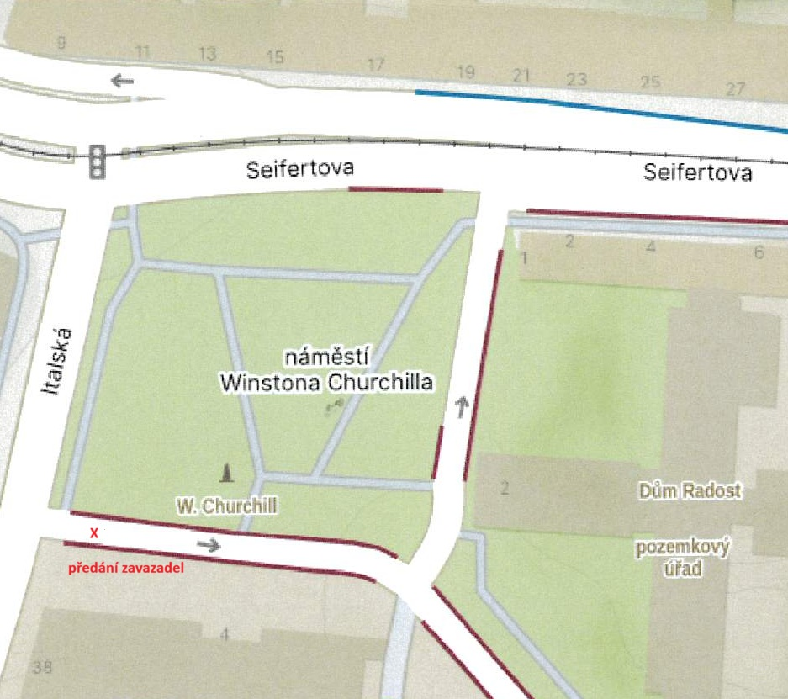
Severní podchod
